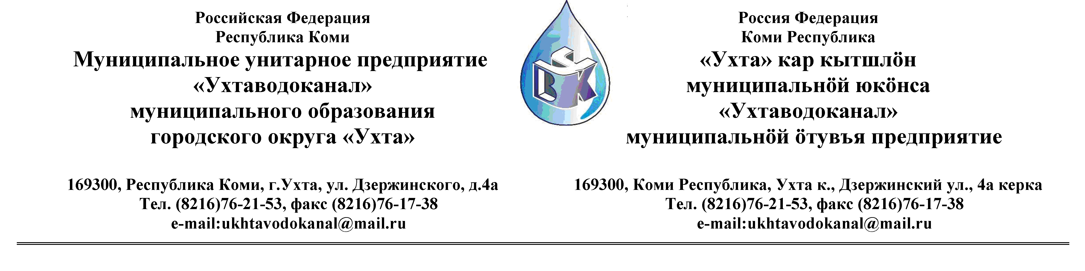
ПРОТОКОЛ №10-02/10-2012

Заседания Комиссии по организации и проведению закупок товаров, работ и услуг
в МУП «Ухтаводоканал» МОГО «Ухта»

от «03»октября 2012 года г. Ухта, Республика Коми,
ул. Дзержинского, дом 4А,
3 этаж, конференцзал.

Наименование закупки: Выбор подрядной организации для выполнения работ по изменению проекта освоения лесного участка.

Заказчик: Муниципальное унитарное предприятие «Ухтаводоканал»
муниципального образования городского округа «Ухта»

Состав комиссии:

Председатель – Е. А. Щелканова, директор предприятия
Члены комиссии:
Т.А. Филиппова – заместитель директора-главный инженер;
О.И. Курбанова – заместитель директора по экономике и финансам;
М. М. Журавлев – начальник отдела логистики;
А.Н. Бобрешов – начальник юридического отдела;
А.М.Симаков – начальник отдела технического надзора;
О.В. Душина – начальник производственно-технического отдела.

На заседании присутствуют:
Председатель – Е. А. Щелканова, директор предприятия
Члены комиссии:
Т.А. Филиппова – заместитель директора-главный инженер;
О.И. Курбанова – заместитель директора по экономике и финансам;
М. М. Журавлев – начальник отдела логистики;
А.Н. Бобрешов – начальник юридического отдела;
А.М.Симаков – начальник отдела технического надзора;
О.В. Душина – начальник производственно-технического отдела.

Кворум имеется, заседание Комиссии по выбору подрядной организации для выполнения
работ по изменению проекта освоения лесного участка., правомочно.

Повестка дня:

Рассмотрение вопроса выбора подрядной организации на выполнение работ по
изменению проекта освоения лесного участка.

1. Рассмотрев аналитическую записку начальника ПТО О.В. Душиной, руководствуясь
пунктом 9.1. «Положения о закупках товаров, работ и услуг МУП «Ухтаводоканал»,
Комиссия определила подрядную организацию на выполнение работ по изменению
Проекта освоения лесного участка – ООО «Техкарта».

2. Протокол заседания Комиссии по организации и проведению закупок товаров, работ и
услуг в МУП «Ухтаводоканал» МОГО «Ухта» по выбору подрядной организации на
выполнение работ по изменению проекта освоения лесного участка составлен в 1-м
экземпляре на 2-х листах, остаётся на хранении в МУП «Ухтаводоканал» МОГО «Ухта»
и подлежит опубликованию на сайте «Заказчика» http://ukhtavodokanal.ru

